День России в нашем лагере.
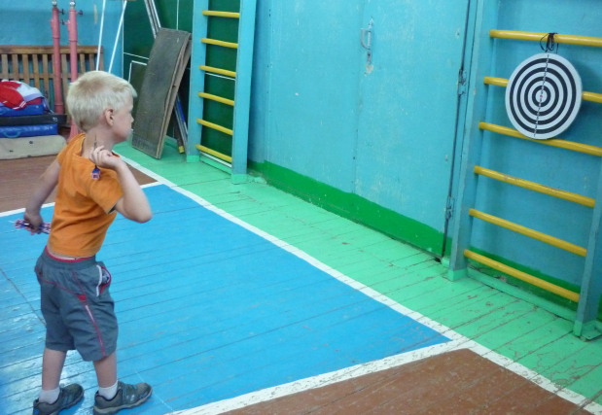
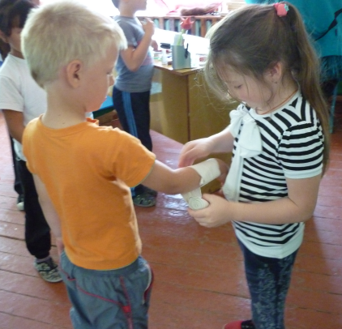
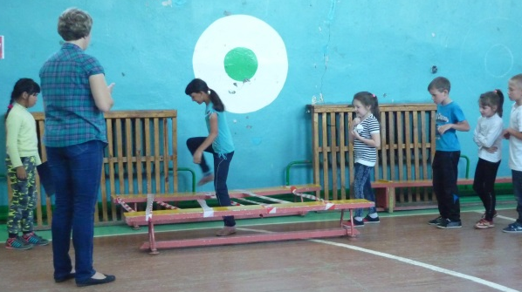
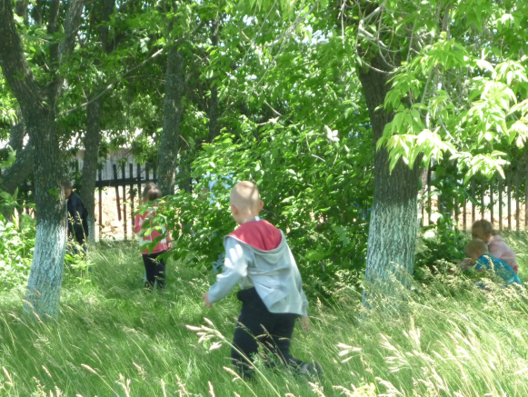
10 июня в нашем лагере был необычный день. В канун Дня России утро началось с викторины символы Великой России, и рассказе о символике нашего государства. Много интересного мы узнали от Н.П. Олениной. На нашей ЛДП «Заволжские зори» прошла спортивно-патриотическая игра Зарница. Дети разделились на две команды: «Зенитчики» и «Снайперы». После торжественного открытия, поднятия Флага и исполнения Гимна России. Командиры отрядов отдали рапорт главнокомандующему директору лагеря Е.А. Блашкиной. Затем команды получили пакеты с заданиями и маршрутные листы. Команды с азартом и спортивным интересом преодолевали все задания: бег с препятствиями, опасные кочки, самый меткий, оказание первой помощи, отыщи конверт. Самым сложным заданием для команд оказалось разминирование поля. Нужно было на определенном участке отыскать 4 мины. На это задание ушло 15 минут. Несмотря на то, что команда «Зенитчиков» лидировала, на самом последнем этапе победу вырвала команда «Снайперов» и со счетом 6:5 победила в игре.
Самое важное, что вынесли дети с этого мероприятия - ты живешь, учишься, приносишь пользу не только окружающим, но и своей Родине.

Выполнил: Н.П. Оленина

